起點  4000 | 電腦教室5000 | 410教室  2000 | 校長室  20000 | 教務處  6000
幼兒園  2000 | 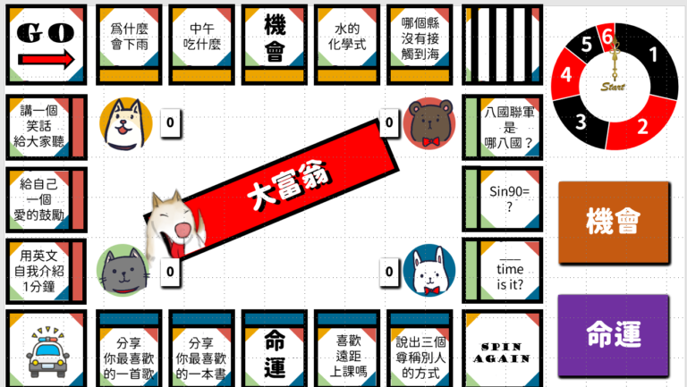  此相片 (作者: 未知的作者) 已透過 CC BY-SA-NC 授權  百齡大富翁 |  |  | 跌倒受傷  -10000
英文教室  5000 |  |  |  | 學務處  3200
健康中心  3000 |  |  |  | 圖書館  2800
空中花園3000 |  |  |  | 天鵝湖  3000
美勞教室4000 |  |  |  | 籃球場  3200
參加比賽  1000 | 溜冰場  600 | 熱心助人  10000 | 音樂教室  3000 | 教務處  5200

